Capítulo 5 - Arquivos

1. Uma famosa companhia aérea criou um programa de fidelização de seus clientes. A cada vôo nessa empresa os clientes cadastrados acumulam pontos que podem ser convertidos em um trecho convite por conta da empresa.
Um cliente pode estar na categoria prata, ouro ou platina. Pode receber informações através de seu email, ou averiguar a situação de sua conta através do site da empresa.
a) Construa um algoritmo que permita cadastrar um cliente no programa de fidelização, considerando o registro abaixo:

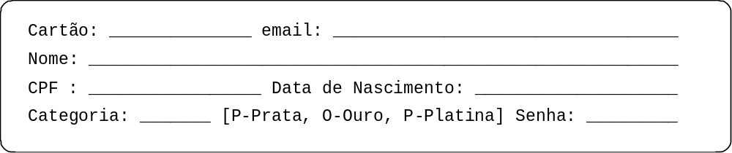

b) Construa um algoritmo que relacione os clientes que fazem aniversário entre duas datas fornecidas.
c) Faça um algoritmo que armazene as viagens aéreas do cliente associado, através do seguinte registro:

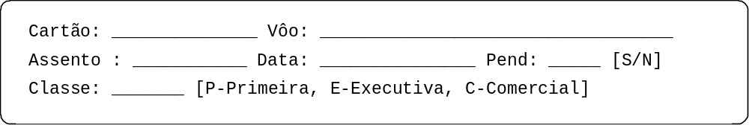

d) Construa um algoritmo que identifique os clientes que adquiriram direito a um trecho convite e dê baixa nas respectivas viagens. Para tanto averigúe quais viagens de cada cliente estão com o campo Pend=”S”. Caso sejam suficientes para a emissão do trecho convite, os respectivos vôos componentes devem ficar com Pend=”N”.
A pontuação segue as seguintes regras: um cliente prata marca 1 ponto por vôo em classe comercial, 1 ponto para executiva e 2 pontos na primeira classe. Um cliente ouro marca 1 para comercial, 2 para executiva e 2 para primeira classe. Um cliente platina marca 2 para comercial, 2 para executiva e 3 para primeira classe.
2. Uma empresa de cartão de crédito possui os dados de seus clientes estruturados através dos seguintes registros :

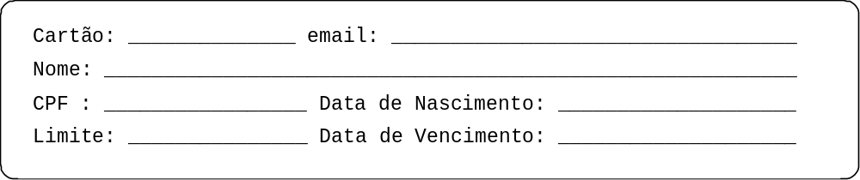

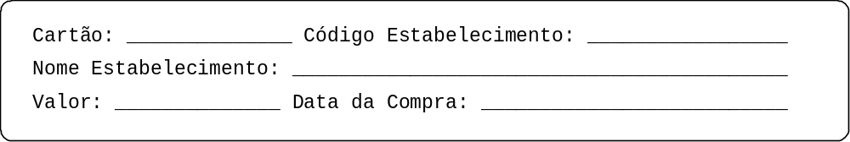

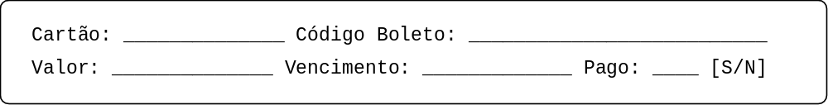

a) Faça um algoritmo que permita o cadastro, alteração e cancelamento de clientes.
- Construa um algoritmo que apresente um extrato das compras de dado cliente num período fornecido.
c) Faça um algoritmo que relacione os clientes que extrapolaram o limite de crédito em determinado mês fornecido.
d) Construa um algoritmo que emita a fatura de pagamento dos clientes.
e) Faça um algoritmo que dê baixa (Pago=”S”) dos pagamentos realizados pelos clientes.
f) Construa um algoritmo relacione os clientes inadimplentes (que possuam fatura em atraso).

